**Ramasubbaiya Adaikkalam**

**C0652863**

**InClass Assignment - 16**

CREATE TABLE mytable   
  (   
     my_key  *NUMBER*(2),   
     my_name *VARCHAR*(20),   
     my_date *DATE* DEFAULT sysdate   
  );

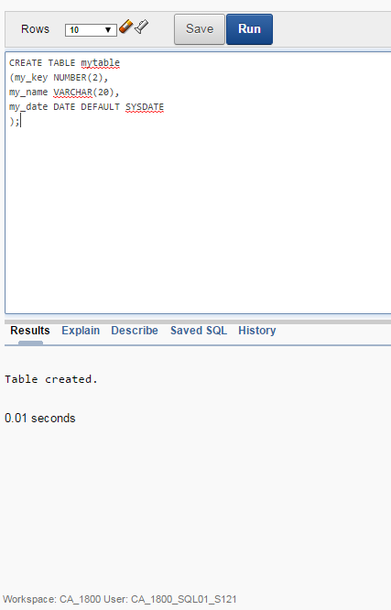

SELECT *   
FROM   mytable;

